编号：1226-2022
测量设备溯源抽查表
企业  名称 | 大庆宏测技术服务有限公司
部门 | 测量设备名称 | 测量设备编号 | 型号  规格 | 测量设备  计量特性 | 测量标准装置名称及技术参数 | 检定/校准机构 | 检定/校准日期 | 符合打√  不符合打×
技术部 | 外径千分尺 | 07974 | (25～50)㎜ | ±0.004㎜ | 量块5等 | 沈阳计量测试院 | 2021.12.28 | √
技术部 | 活塞式  压力计 | 55284 | DK-100 | U=0.003%FS,k=2  U=0.1mg,k=2 | F1级砝码  Ⅰ级电子天平  活塞式压力计0.002级 | 深圳华星计量检测技术有限公司 | 2022.11.1 | √
技术部 | 电动洛氏  硬度计 | 26588 | 500MRA | U=0.6HR,k=2 | 标准洛氏硬度块  均匀度:0.2HR  U=(0.6～0.8)HR,k=2 | 深圳中电计量测试技术有限公司 | 2022.1.7 | √
生产  车间 | 石油油管螺纹工作量规 | 004601-20 | 2 7/8 UPTBG | U=3μm,k=2 | 投影万能测长仪  U=(0.2+L/500)μm,k=2  内尺寸:U=1.0μm,k=2 | 深圳中电计量测试技术有限公司 | 2021.12.28 | √
审核综合意見：

公司已制定《计量确认管理程序》、《外部供方管理程序》，《测量设备溯源管理程序》，公司未建最高计量标准，测量设备由技术部负责溯源。公司测量设备委托沈阳计量测试院、深圳华星计量检测技术有限公司、深圳中电计量测试技术有限公司等机构检定/校准，校准/检定证书由技术部保存。根据抽查情况，该公司的校准情况符合溯源性要求。

审核日期：2022年11月14日全天~11月15日上午
审核员签字： 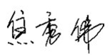 部门代表签字：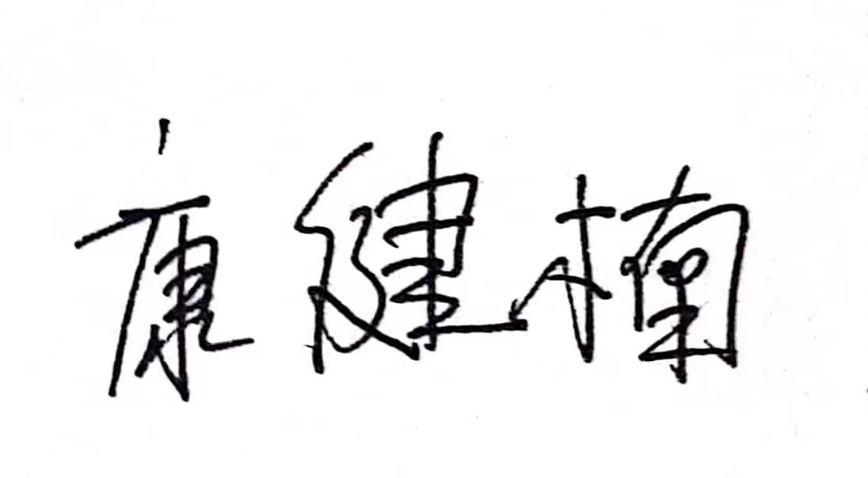

说明：“测量设备计量特性”可以填写测量设备的最大允差、准确度等级或校准结果的测量不确定度。

